**МИНИСТЕРСТВО ТРАНСПОРТА**

**РОССИЙСКОЙ ФЕДЕРАЦИИ**

**ФЕДЕРАЛЬНОЕ ГОСУДАРСТВЕННОЕ**

**АВТОНОМНОЕ ОБРАЗОВАТЕЛЬНОЕ**

**УЧРЕЖДЕНИЕ ВЫСШЕГО**

**ОБРАЗОВАНИЯ**

**“РОССИЙСКИЙ УНИВЕРСИТЕТ**

**ТРАНСПОРТА” (МИИТ)**

**Институт транспортной техники и систем**

**управления**

**(ИТТСУ)**

**Кафедра “Управление и защита информации”**

**Лабораторная работа №1**

**ДИСЦИПЛИНА**

**“Методы программирования”**

**Выполнили студенты группы ТКИ-342**

**Павлючков Даниил Дмитриевич,**

**Рудов Лев Андреевич**

**Специальность 10.05.01 “Компьютерная безопасность”**

**Преподаватель: к.т.н. Сафронов А.И.**

**Москва**

**2024**

**1.Цель работы**

Подробно разобрать данную по варианту ситуацию, в текстовой форме подробно описать её, составить для неё цепь Петри

**2.Формулировка задачи**

В векторном редакторе составить полную, а также краткую сети Петри процесса, увязанного с детализированным описанием ситуации.

**3. Детализированное текстовое описание ситуации**

Для замены батареек в пульте дистанционного управления необходимо найти батарейки дома. Если батареек дома не оказалось, то необходимо купить их в магазине. После этого нужно заменить батарейки в пульте и проверить его работоспособность.

**4. Сеть Петри – схема ситуации**

**4.1. Полная**

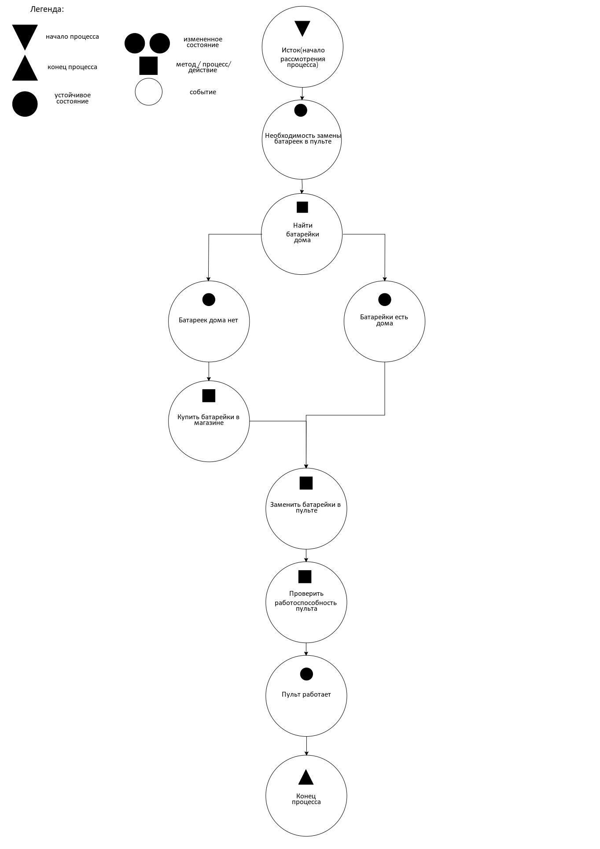

**4.2. Краткая**

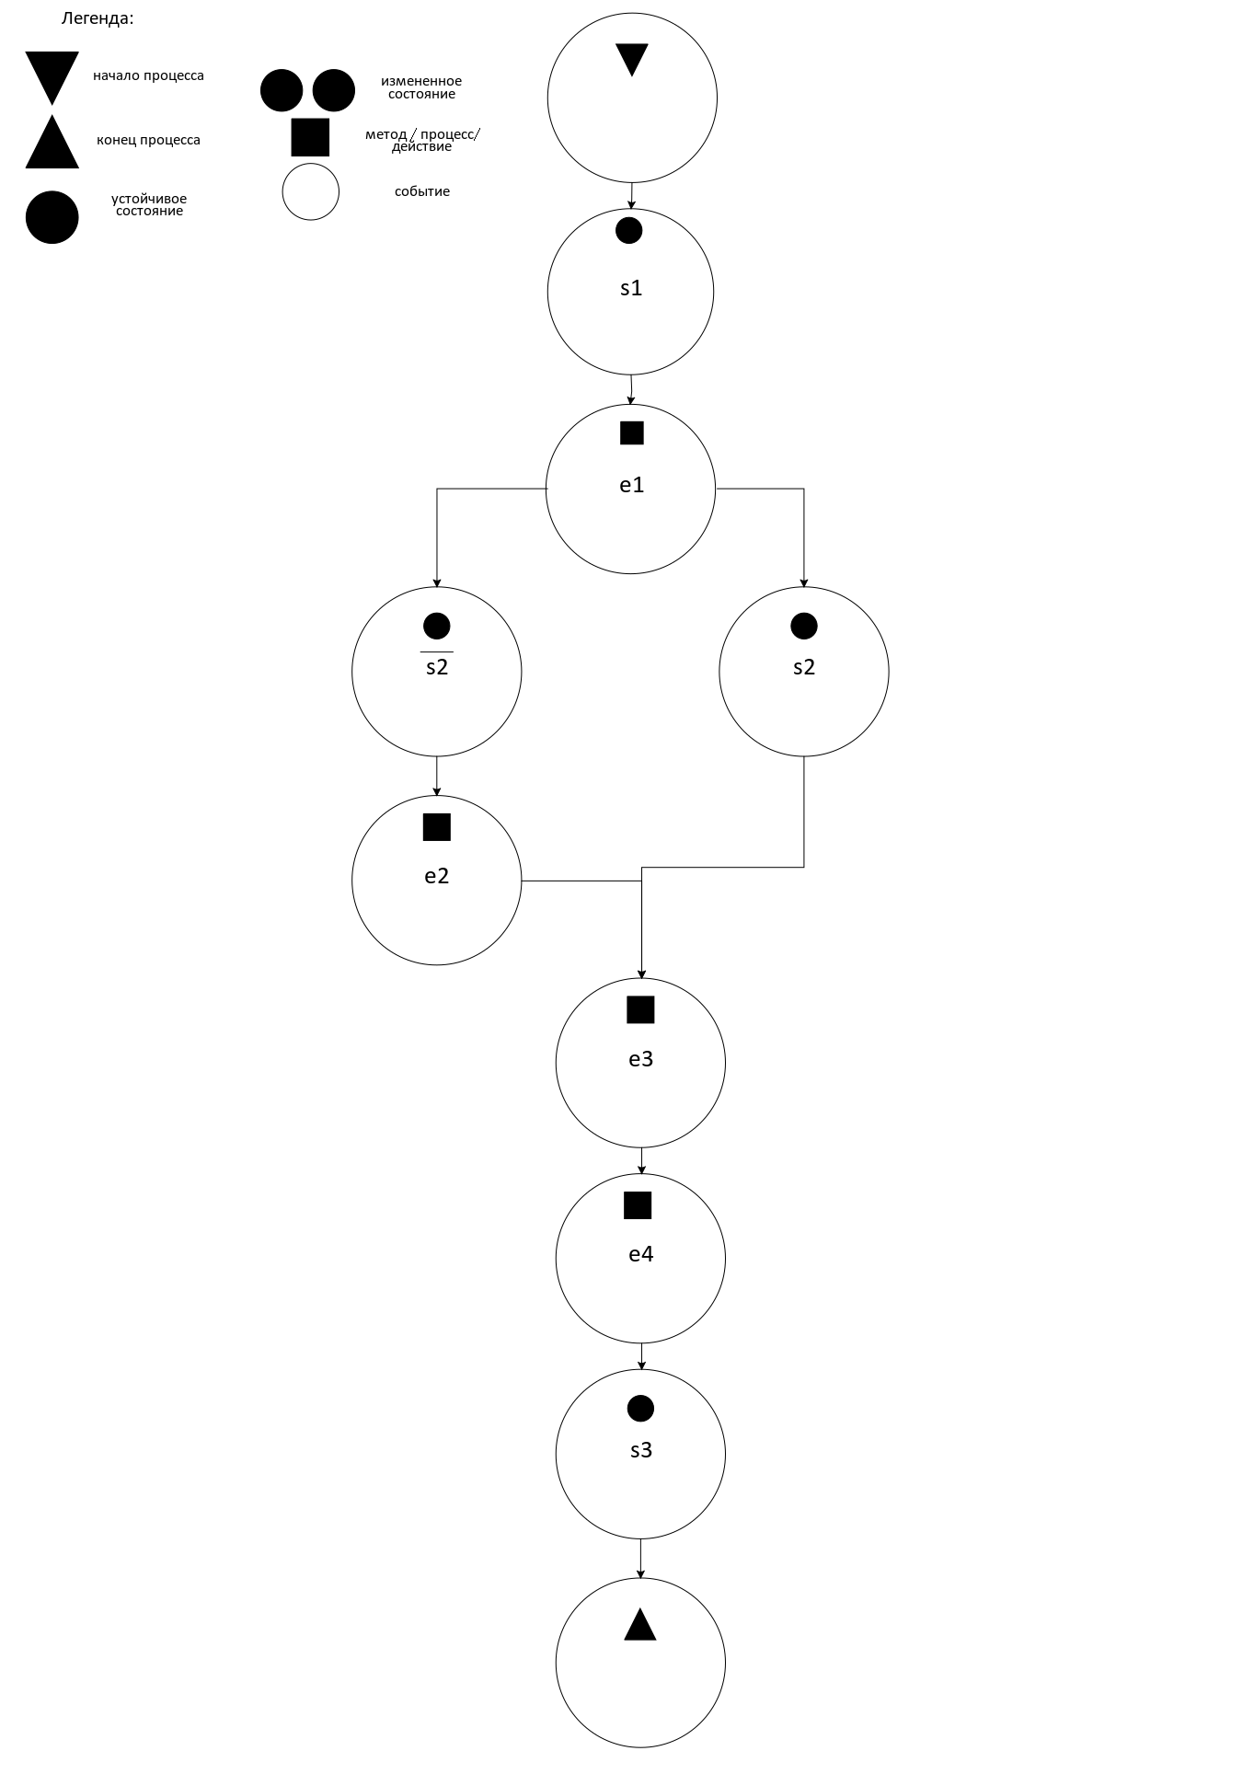

**5. Описание сети Петри**

Состояние:

$s_{1}-$ Необходимость замены батареек в пульте

$s_{2}-$ Батарейки есть дома (инверсия: не оказалось дома)

$s_{3}-$ Пульт работает

Действия:

$e_{1}-$ Найти батарейки дома

$e_{2}-$ Купить батарейки в магазине

$e_{3}-$ Заменить батарейки в пульте

$e_{4}-$ Проверить работоспособность пульта

**6. Вывод по работе**

В ходе данной работы получены навыки построения сетей Петри и навыки работы с Visio. Составлен порядок действий при необходимости замены батареек в пульте и визуализирован в виде сети Петри.